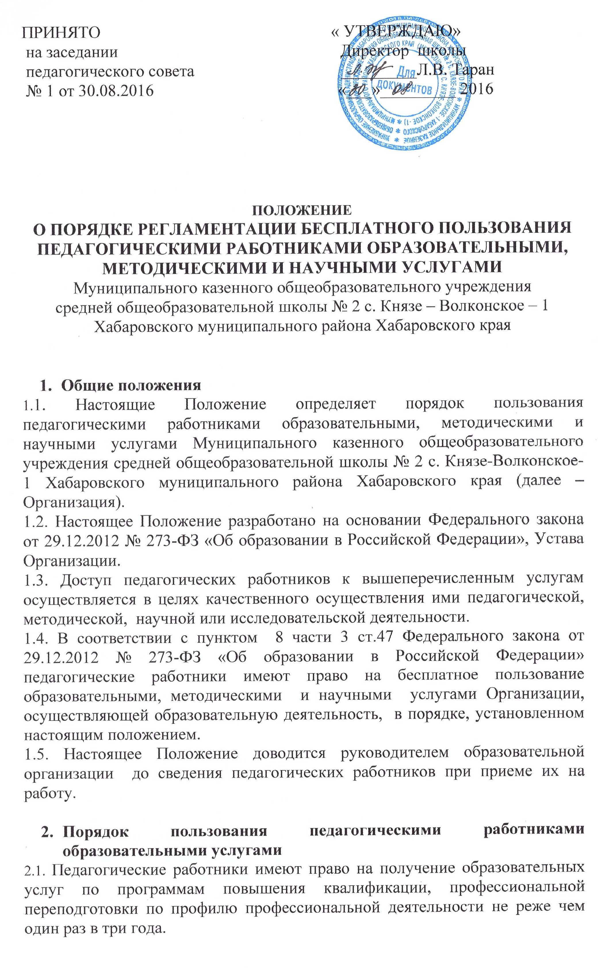

2.2.Педагогические работники, при условии положительного решения директора организации и в случае наличия финансовых средств, имеют право на бесплатное обучение по дополнительным общеобразовательным программам (в объединениях, предусматривающих возможность обучения взрослых), основным программам профессионального обучения.
2.3.Для обучения по программам, указанным в пункте 2.2. настоящего Положения, педагогический работник обращается с заявлением на имя директора организации.
2.4.В течение месяца педагогический работник должен получить ответ на свой запрос о возможности получения им запрашиваемой услуги или мотивированный отказ.

- Порядок пользования педагогическими работниками методическими услугами
3.1. Педагогические работники образовательной организации имеют право на бесплатное пользование в своей деятельности методическими разработками, имеющимися в образовательной организации, опубликованными в педагогических журналах, при условии соблюдения авторских прав их разработчиков и на сайте образовательной организации, методическим анализом результативности образовательной деятельности по данным различных измерений качества образования, помощь в разработке учебно-методической и иной документации, необходимой для осуществления профессиональной деятельности, помощь в освоении и разработке инновационных программ и технологий; получение методической помощи в осуществлении экспериментальной и инновационной деятельности; участие в конференциях, проблемных и тематических семинарах, методических объединениях, творческих лабораториях, групповых и индивидуальных консультациях, педагогических чтениях, мастер-классах, методических выставках, других формах методической работы.
3.2. Педагогические работники имеют право на бесплатное и платное (по желанию) участие и публикацию методических и иных материалов в сборниках материалов конференций (семинаров), проводимых очно и заочно различными образовательными организациями.

- Порядок пользования педагогическими работниками научными услугами
4.1. Педагогические работники имеют право на получение бесплатных научных услуг и консультаций по вопросам:
- подготовки документов для участия в различных конкурсах, оформления грантов Минобрнауки РФ и пр.
- технологии выполнения научных исследований и разработок.
- материально-технического обеспечения научных исследований, как лично, так и с обучающимися
4.2. Педагогические работники имеют право на публикацию научных и иных материалов в сборниках материалов научных и иных конференций (семинаров).

